Sıra No | Birim Adı | Anket Tarihi | Anket Sonuç Raporu | İyileştirme | İyileştirme Tarihi | Kanıt ve Sonuç
01 | Yapı İşleri ve Teknik Daire Başkanlığı | 2024-2025 AKADEMİK YILI BAHAR DÖNEMİ İDARİ PERSONEL MEMNUNİYET ARAŞTIRMASI RAPORU | “İdari personel odalarının ısınma/aydınlatma açısından yeterli olması durumundan memnuniyet düzeyiniz nedir?” sorusuna katılımcıların %23’ü (68 kişi) Çok Memnunum, %38’i (109 kişi) Memnunum, %21’i (62 kişi) Kararsızım, %7’si (20 kişi) Memnun Değilim ve %11’i (33 kişi) Hiç Memnun Değilim cevabını vermiştir. İdari personelin çalışma odalarının fiziksel koşullarına (ısınma ve aydınlatma) yönelik genel memnuniyet düzeyi Memnunum şeklindedir. | UBYS üzerinden  Talep Takip Sistemi kurulmuştur ve tüm süreç bu sistem üzerinden işlemektedir.  Hizmete girmiş binalardaki tüm ısıtma, havalandırma, sıhhi tesisat, inşaat işleri, elektrik tesisatı, asansör sistemlerinin bakım ve onarımı gerçekleştirilmektedir ve arızaları giderilmektedir.  Düzenli bakım ve kontrol gerektiren sistemlerin bu gereksinimleri zamanında karşılanmaktadır. Yapı İşleri Teknik Daire Başkanlığı olarak tüm personelimizin içerisinde kazancı personelin kazan, ısıtma sistemleri, su ve alt yapı hizmetleri için ayrı bir grup kurulmuş, Daire başkanlığımıza ulaşan tüm arıza bildirimleri, yapılan arıza, bakım onarım işleri, rutin bakım hizmetleri bu gruptan paylaşılmakta ve takip edilmektedir.  2025 yılında tüm binalarımızın ısıtma sistemleri gözden geçirilmiş, çalışmayan kazanlar aktif hale getirilmiş, kombilerin bakım onarımı yapılarak binaların ısıtma sorunu çözülmüştür. Isıtma sistemlerinin bakım onarımı için dışarıdan uzman bir firmadan destek alınmakta olup daire başkanlığımızca yapılamayan tüm arızalar için bu firma çağrılmakta ve hızlı bir şekilde arızalara müdahale edilmektedir.  Ömer Halis Demir Spor Kompleksinde Spor Salonu kısmında hava apareylerini ve bu bölgedeki petekleri besleyen bina zemininden giden hat dışarı alınmış binanın ısı kayıp kaçağı önlendiği gibi ısı verimi de artırılmıştır.  Aşık şenlik Kültür Merkezinde mevcut ısıtma sistemi binamızı ısıtamadığı için hava kanalları içerisinde rezistanslar konulmuş, bunların takip ve kontrolü sürekli yapılarak binanın ve salonun ısısının yeterli düzeyde olması sağlanmıştır, ayrıca ek tedbir olarak hava apareyi takılmış, bina ana giriş kapılarına rüzgâr perdeleri konulmuş, binanın ısı kaçaklarını önlemek için gerekli bakım onarım çalışması yapılmıştır. | 2026 | Kanıt1:https://ubys.ardahan.edu.tr/MYBS/VarlikYonetimi/ServisTalepGiris/Index  Kanıt2:https://yitdb.ardahan.edu.tr/tr/page/faaliyet-raporlari/9313  Kanıt3:  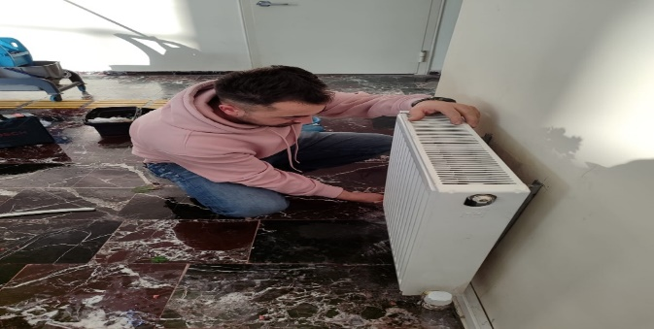  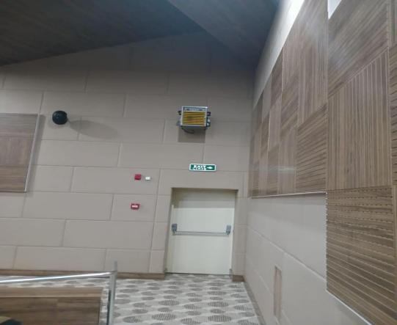
02 | Yapı İşleri ve Teknik Daire Başkanlığı | 2024-2025 AKADEMİK YILI BAHAR DÖNEMİ İDARİ PERSONEL MEMNUNİYET ARAŞTIRMASI RAPORU | “Üniversitemizde bakım - onarım hizmetlerinin yeterli olması durumundan memnuniyet düzeyiniz nedir?” sorusuna katılımcıların %17’si (48 kişi) Çok Memnunum, %33’ü (98 kişi) Memnunum, %25’i (73 kişi) Kararsızım, %11’i (33 kişi) Memnun Değilim ve %14’ü (42 kişi) Hiç Memnun Değilim cevabını vermiştir. İdari personelin üniversitedeki teknik bakım ve onarım hizmetlerine yönelik genel memnuniyet düzeyi Memnunum şeklindedir. | UBYS üzerinden Talep Takip Sistemi kurulmuştur ve tüm süreç bu sistem üzerinden işlemektedir.  Hizmete girmiş binalardaki tüm ısıtma, havalandırma, sıhhi tesisat, inşaat işleri, elektrik tesisatı, asansör sistemlerinin bakım ve onarımı gerçekleştirilmektedir ve arızaları giderilmektedir.  Düzenli bakım ve kontrol gerektiren sistemlerin bu gereksinimleri zamanında karşılanmaktadır. Ayrıca talebimiz üzerine her bina için bina sorumlusu atanmış olup arıza bildiriminde yaşanan gecikmelerin bu uygulama ile aşılması hedeflenmektedir. Yapı İşleri ve Teknik Daire Başkanlığı olarak tüm personelimizin içerinde yer aldığı WhatsApp grubu kurulmuş yapılan tüm işler ve bakım onarımlarla ilgili bilgi, fotoğraf paylaşımı zorunlu hale getirilmiş böylelikle yapılan işlerin takibi, kontrolü artmıştır. | 2026 | Kanıt1: : https://ubys.ardahan.edu.tr/MYBS/VarlikYonetimi/ServisTalepGiris/Index  Kanıt2:  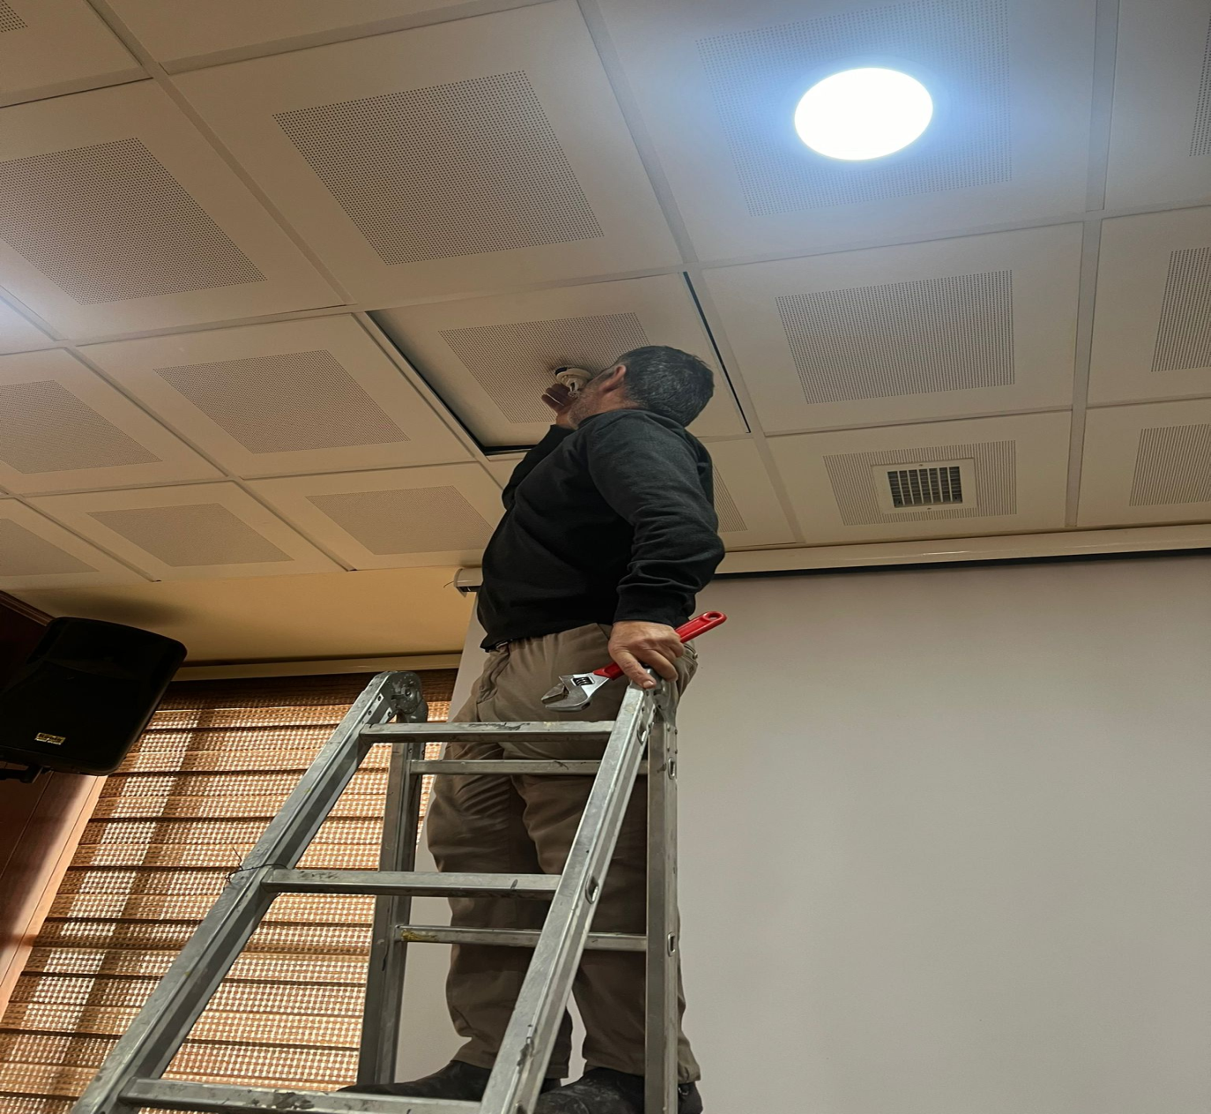
03 | Yapı İşleri ve Teknik Daire Başkanlığı | 2024-2025 AKADEMİK YILI GÜZ DÖNEMİ AKADEMİK PERSONEL MEMNUNİYET ARAŞTIRMASI RAPORU | “Odaların ısınma durumundan memnunum” sorusuna %19’u (66 kişi) çok memnunum, %31’i (112 kişi) memnunum, %20’si (70 kişi) fikrim yok, %12’si (44 kişi) memnun değilim, %18’i (65 kişi) hiç memnun değilim cevabını vermiştir. Katılımcıların odaların ısınma durumu hakkındaki değerlendirmeleri, memnuniyet %50’dir. | UBYS üzerinden  Talep Takip Sistemi kurulmuştur ve tüm süreç bu sistem üzerinden işlemektedir.  Hizmete girmiş binalardaki tüm ısıtma, havalandırma, sıhhi tesisat, inşaat işleri, elektrik tesisatı, asansör sistemlerinin bakım ve onarımı gerçekleştirilmektedir ve arızaları giderilmektedir.  Düzenli bakım ve kontrol gerektiren sistemlerin bu gereksinimleri zamanında karşılanmaktadır. | 2026 | Kanıt1: : https://ubys.ardahan.edu.tr/MYBS/VarlikYonetimi/ServisTalepGiris/Index Kanıt2  :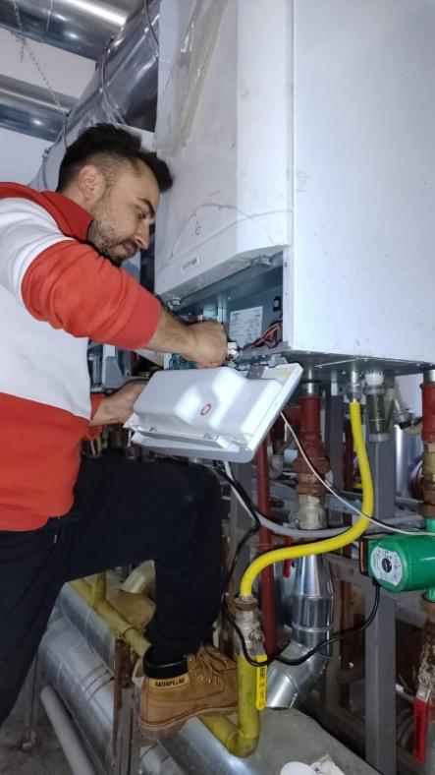
04 | Yapı İşleri ve Teknik Daire Başkanlığı | 2024-2025 AKADEMİK YILI GÜZ DÖNEMİ AKADEMİK PERSONEL MEMNUNİYET ARAŞTIRMASI RAPORU | “Odaların aydınlatma durumundan memnunum” sorusuna %31’i (109 kişi) çok memnunum, %41’i (147 kişi) memnunum, %17’si (61 kişi) fikrim yok, %5’i (18 kişi) memnun değilim, %6’sı (23 kişi) hiç memnun değilim cevabını vermiştir. Katılımcıların odaların aydınlatma durumu ile ilgili görüşleri büyük oranda olumlu olup, memnuniyet %72 seviyesindedir. | Ardahan Üniversitesi Yenisey Kampüs Yerleşkesindeki Yapılarda ve Çevre Aydınlatmada Çeşitli Elektrik Bakım Onarım Onarım İşleri yapılmıştır.  UBYS üzerinden Talep Takip Sistemi kurulmuştur ve tüm süreç bu sistem üzerinden işlemektedir.  Hizmete girmiş binalardaki tüm ısıtma, havalandırma, sıhhi tesisat, inşaat işleri, elektrik tesisatı, asansör sistemlerinin bakım ve onarımı gerçekleştirilmektedir ve arızaları giderilmektedir.  Düzenli bakım ve kontrol gerektiren sistemlerin bu gereksinimleri zamanında karşılanmaktadır. | 2026 | Kanıt1: : https://ubys.ardahan.edu.tr/MYBS/VarlikYonetimi/ServisTalepGiris/Index  Kanıt2:https://yitdb.ardahan.edu.tr/tr/page/faaliyet-raporlari/9313  Kanıt3: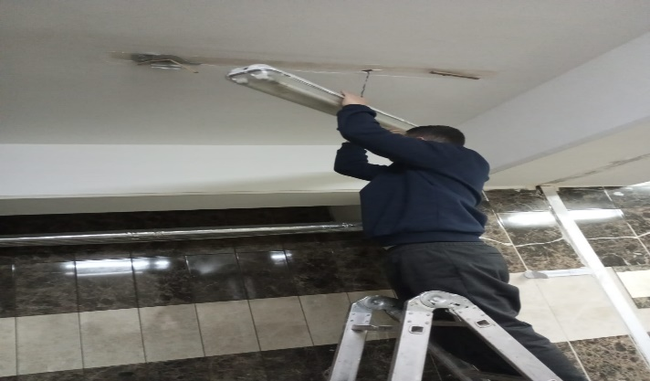
05 | Yapı İşleri ve Teknik Daire Başkanlığı | 2024-2025 AKADEMİK YILI GÜZ DÖNEMİ AKADEMİK PERSONEL MEMNUNİYET ARAŞTIRMASI RAPORU | “Bakım-onarım hizmetlerinden memnunum” sorusuna %13’ü (47 kişi) çok memnunum, %24’ü (84 kişi) memnunum, %25’i (90 kişi) fikrim yok, %17’si (62 kişi) memnun değilim, %21’i (73 kişi) hiç memnun değilim cevabını vermiştir. Bakım ve onarım hizmetlerine ilişkin memnuniyet düzeyleri incelendiğinde, katılımcıların %37’si memnun olduklarını söylemişlerdir. | UBYS üzerinden Talep Takip Sistemi kurulmuştur ve tüm süreç bu sistem üzerinden işlemektedir.  Hizmete girmiş binalardaki tüm ısıtma, havalandırma, sıhhi tesisat, inşaat işleri, elektrik tesisatı, asansör sistemlerinin bakım ve onarımı gerçekleştirilmektedir ve arızaları giderilmektedir.  Düzenli bakım ve kontrol gerektiren sistemlerin bu gereksinimleri zamanında karşılanmaktadır.  İnsani Bilimler Fakültesi bünyesinde geçmiş dönemlerde yaşanan ısınma sorunları ve paydaşlardan gelen şikayetler, teknik birimlerimizce titizlikle analiz edilmiştir. Yapılan incelemeler sonucunda, mevcut ısıtma kapasitesinin bina hacmi ve çevresel koşullar karşısında yetersiz kaldığı tespit edilmiştir.  Bu doğrultuda, mekanik tesisat altyapısında gidilen iyileştirme çalışmaları kapsamında aşağıdaki adımlar atılmıştır:  Kapasite Artırımı: Isı merkezine yüksek verimli 2 adet yeni kazan entegre edilerek sistemin toplam ısı gücü optimize edilmiştir. | 2026 | Kanıt : https://ubys.ardahan.edu.tr/MYBS/VarlikYonetimi/ServisTalepGiris/Index  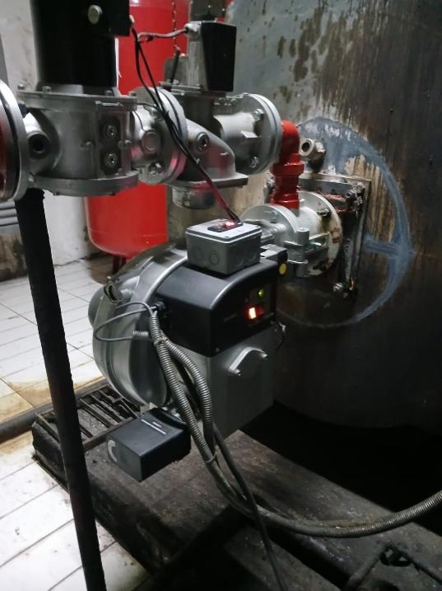
06 | Yapı İşleri ve Teknik Daire Başkanlığı | 2024-2025 AKADEMİK YILI GÜZ DÖNEMİ AKADEMİK PERSONEL MEMNUNİYET ARAŞTIRMASI RAPORU | “Dersliklerin ısınma durumundan memnunum” sorusuna %16’sı (58 kişi) çok memnunum, %25’i (90 kişi) memnunum, %20’si (70 kişi) fikrim yok, %16’sı (55 kişi) memnun değilim, %23’ü (83 kişi) hiç memnun değilim cevabını vermiştir. Dersliklerin ısınma koşullarına ilişkin memnuniyet düzeyi değerlendirildiğinde, katılımcıların dersliklerin ısınmasına olan memnuniyeti ve memnun olmayanların oranı hemen hemen eşittir. | UBYS üzerinden Talep Takip Sistemi kurulmuştur ve tüm süreç bu sistem üzerinden işlemektedir.  Hizmete girmiş binalardaki tüm ısıtma, havalandırma, sıhhi tesisat, inşaat işleri, elektrik tesisatı, asansör sistemlerinin bakım ve onarımı gerçekleştirilmektedir ve arızaları giderilmektedir.  Düzenli bakım ve kontrol gerektiren sistemlerin bu gereksinimleri zamanında karşılanmaktadır. | 2026 | Kanıt1: : https://ubys.ardahan.edu.tr/MYBS/VarlikYonetimi/ServisTalepGiris/Index  Kanıt2:  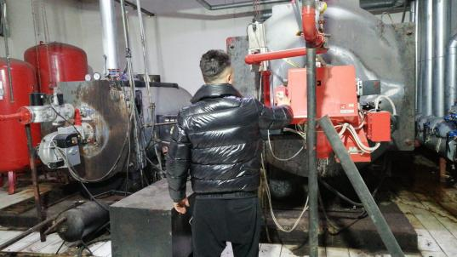
07 | Yapı İşleri ve Teknik Daire Başkanlığı | 2024-2025 AKADEMİK YILI GÜZ DÖNEMİ AKADEMİK PERSONEL MEMNUNİYET ARAŞTIRMASI RAPORU | “Dersliklerin aydınlatma durumundan memnunum” sorusuna %25’i (91 kişi) çok memnunum, %42’si (151 kişi) memnunum, %18’i (63 kişi) fikrim yok, %7’si (26 kişi) memnun değilim, %8’i (27 kişi) hiç memnun değilim cevabını vermiştir. Dersliklerin aydınlatma durumu ile ilgili memnuniyet düzeyine bakıldığında, katılımcıların çok büyük bir kısmı dersliklerin aydınlatılmasından memnun olduklarını dile getirmiştir. | Ardahan Üniversitesi Yenisey Kampüs Yerleşkesindeki Yapılarda ve Çevre Aydınlatmada Çeşitli Elektrik Bakım Onarım İşleri Yaptırılmıştır.  UBYS üzerinden  Talep Takip Sistemi kurulmuştur ve tüm süreç bu sistem üzerinden işlemektedir.  Hizmete girmiş binalardaki tüm ısıtma, havalandırma, sıhhi tesisat, inşaat işleri, elektrik tesisatı, asansör sistemlerinin bakım ve onarımı gerçekleştirilmektedir ve arızaları giderilmektedir.  Düzenli bakım ve kontrol gerektiren sistemlerin bu gereksinimleri zamanında karşılanmaktadır. | 2026 | Kanıt1: : https://ubys.ardahan.edu.tr/MYBS/VarlikYonetimi/ServisTalepGiris/Index  Kanıt2:https://yitdb.ardahan.edu.tr/tr/page/faaliyet-raporlari/9313  Kanıt3:
08 | Yapı İşleri ve Teknik Daire Başkanlığı | 2024-2025 AKADEMİK YILI DIŞ PAYDAŞ MEMNUNİYET ARAŞTIRMASI RAPORU | Altyapı başlığında dijital altyapı tarafında kurumsal web sitesi yeterliliği olumlu bir görünüm sergilemekte (%72) ve bilgiye erişim açısından güçlü bir algı bulunmaktadır. Buna karşın kampüs olanaklarının yeterliliği göstergesinde olumlu oran %59–60 ile diğer başlıklara göre daha düşük kalmakta, ayrıca olumsuz görüşlerin görece yükselmesi, fiziksel altyapı, sosyal alanlar, erişilebilirlik, ulaşım ve destek hizmetleri gibi alanlarda iyileştirme beklentisini ortaya koymaktadır. Bu bulgu, altyapı yatırımlarının stratejik planlama kapsamında önceliklendirilmesi gerektiğini göstermektedir. | Isıtma, soğutma ve havalandırma, temiz ve pis su, elektrik enerjisi ile haberleşme sistemleri gibi temel alt yapı hizmetlerinin gerçekleşmesine yönelik mevcut olan tesis, santral ve tesisatlarının onarılması ve yenilenmesi Yapı İşleri ve Teknik Daire Başkanlığımızca Üniversitemizin alt yapısına yönelik çalışmalara gerekli hassasiyet gösterilmektedir. | 2026 | Kanıt1:  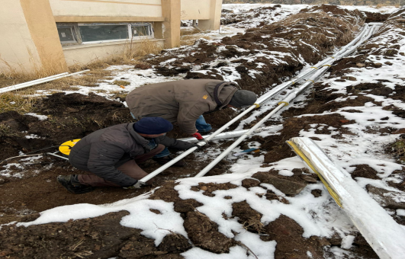  Kanıt2:  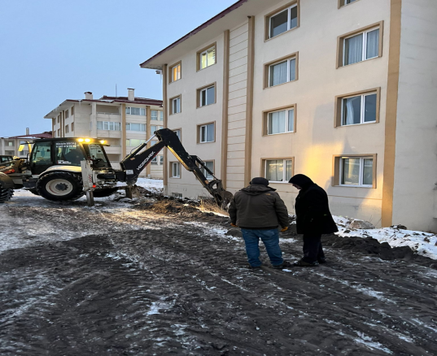
09 | Yapı İşleri ve Teknik Daire Başkanlığı | 2024-2025 AKADEMİK YILI GÜZ DÖNEMİ ÖĞRENCİ GENEL MEMNUNİYET ARAŞTIRMASI RAPORU | “Üniversitemizde engelli öğrencilere yönelik yapısal düzenlemeler yeterlidir” sorusuna %13’ü (501 kişi) kesinlikle katılıyorum, %29’u (1094 kişi) katılıyorum, %28’i (1077 kişi) kararsızım, %13’ü (492 kişi) katılmıyorum ve %17’si (672 kişi) kesinlikle katılmıyorum cevabını vermiştir. | Üniversitemizde engelli öğrencilere yönelik  "Rektörlük Hizmet Binası  Girişlerinin Engelliye Uygun Hale Getirilmesi- Mühendislik Fakültesine Araç ve Engelli Rampası Yapımı İşi" ve" Mühendislik Fakültesi Girişlerinin Engelliye Uygun Hale Getirilmesi İşleri yaptırılmıştır.  18.03.2025 tarihli ‘’ Ardahan Üniversitesi 1 Adet Merkezi Kütüphane Binası Yapımı - 1 Adet Merkezi Yemekhane Binası Yapımı ve Yapılacak Bu Yapıların Altyapı ve Çevre Düzenlemesi Yapımı İşi’’ ihalesi kapsamında Yemekhane ve Kütüphane binalarının engelli erişim rampaları düzenlenmiştir.  23.08.2019 tarihli ‘’Genel Derslik Binası Engelsiz Ulaşım kapsamında Bakım Onarım Yapım İşi’ ’ihalesi kapsamında Genel Derslik Binalarının engelli erişim rampaları düzenlenmiştir.  11.07.2025 tarihli ‘’Ardahan Üniversitesi Yenisey Kampüsü İçerisinde Çeşitli Bakım Onarım İşleri Yapılması’’ işi ihalesi kapsamında kampüs içerisinde birçok engelli erişim alanları düzenlenmiştir.  Ayrıca bakım onarım ekiplerimiz tarafından düzenli olarak kampüs alanında yıpranan ve eksik kalan  engelli erişim alanlarının onarım ve düzenleme işlemleri yapılmaktadır. | 2026 | Kanıt1:Engelli Rampaları  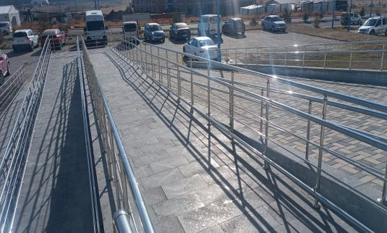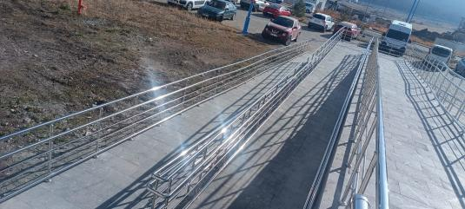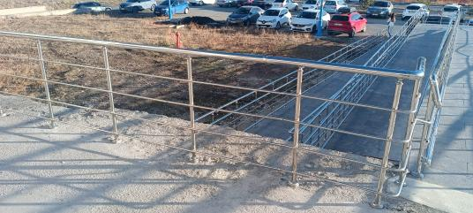
10 | Yapı İşleri ve Teknik Daire Başkanlığı | 2024-2025 AKADEMİK YILI GÜZ DÖNEMİ ÖĞRENCİ GENEL MEMNUNİYET ARAŞTIRMASI RAPORU | “Fakülte binasının genel durumundan (temizlik, bakım vb.) memnunum” sorusuna %14’ü (522 kişi) kesinlikle katılıyorum, %29’u (1133 kişi) katılıyorum, %25’i (978 kişi) kararsızım, %14’ü (524 kişi) katılmıyorum ve %18’i (679 kişi) kesinlikle katılmıyorum cevabını vermiştir. | Bakım-onarım hizmetleri Personel eksikliğine rağmen aksatılmadan hızlı bir şekilde herhangi bir gecikme olmadan müdahale edilmektedir. Mühendislik Fakültesi yerleşkesinde bulunan iklimlendirme ve ısıtma sistemlerinin verimliliğini artırmak ve kesintisiz işletimini sağlamak amacıyla yürütülen teknik çalışmalar tamamlanmıştır. Bu kapsamda gerçekleştirilen müdahaleler aşağıda maddeler halinde sunulmuştur  Bireysel Isıtma Üniteleri:  Fakülte bünyesindeki tüm kombi ünitelerinin periyodik bakımları yapılmış; yanma verimliliği kontrolleri ve donanımsal temizlikleri gerçekleştirilmiştir. Tesisat Güvenliği ve Filtrasyon: Isıtma hattı üzerindeki genleşme tanklarının basınç değerleri normalize edilmiş ve membran kontrolleri tamamlanmıştır. Tesisat ömrünü ve sirkülasyon kalitesini doğrudan etkileyen pislik tutucu (tortu tutucu) elemanlar temizlenerek sistemdeki hidrolik direnç minimize edilmiştir.  İklimlendirme ve Havalandırma (HVAC):  Mevcut klima santrallerinin ısıtma kapasitesini desteklemek ve taze hava şartlandırma performansını artırmak amacıyla, havalandırma kanalları içerisine ilave elektrikli/sulu ısıtıcı bataryalar entegre edilmiştir. | 2026 | Kanıtlar  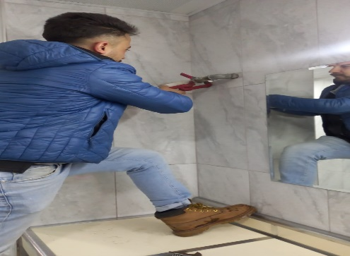  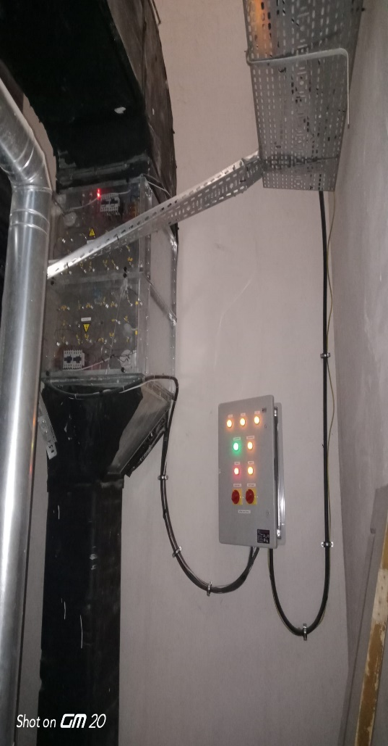  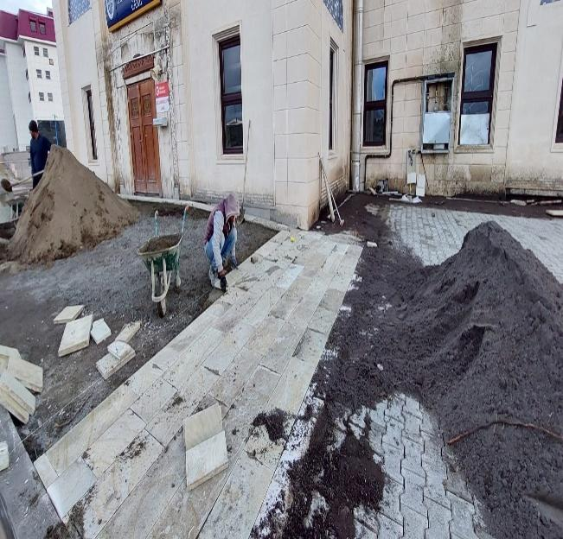  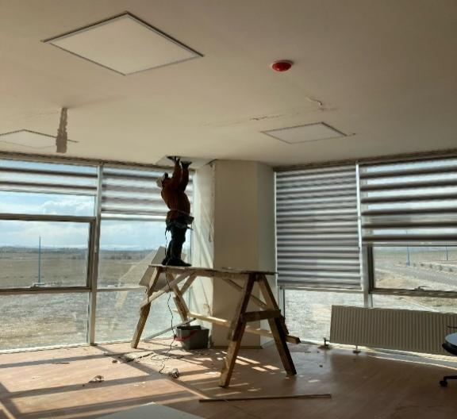
 |  |  |  |  |  | 